# Отчет по лабораторной работе №3 по курсу «Функциональное программирование»

Студент группы 8О-307 Хренов Геннадий, № по списку 23.

Контакты: khrenov.gena@yandex.ru  
Работа выполнена: 31.03.2021  
Преподаватель: Дмитрий Анатольевич Иванов, доц. каф. 806  
Отчет сдан:   
Итоговая оценка:   
Подпись преподавателя:

### 1. Тема работы

## Последовательности, массивы и управляющие конструкции Коммон Лисп.

### 2. Цель работы

### Научиться создавать векторы и массивы для представления матриц, освоить общие функции работы с последовательностями, инструкции цикла и нелокального выхода.

### 3. Задание (вариант № 3.44)

### 

### 4. Оборудование студента

Ноутбук ASUS TUF GAMING, процессор AMD Ryzen 7 3750H 2.30GHz, память 8ГБ, 64-разрядная система.

### 5. Программное обеспечение

ОС Windows 10, программа LispWorks Personal Edition 6.1.1

### 6. Идея, метод, алгоритм

Так как размеры матрицы не фиксированы и задаются пользователем, в данном задании использовать циклы с заданным числом итераций нецелесообразно. Гораздо проще указывать условия окончания. Исходя из логики, задаем 4 условия для обхода матрицы:

1. Если при обходе упираемся сверху и справа есть место, то делаем шаг вправо и спускаемся по диагонали влево до упора.
2. Если упираемся слева и снизу есть место, то делаем шаг вниз и поднимаемся по диагонали вправо до упора.
3. Если упираемся справа и внизу есть место, то делаем шаг вниз и спускаемся по диагонали влево до упора.
4. Если упираемся снизу и справа есть место, то делаем шаг вправо и поднимаемся по диагонали вправо до упора.

Шагая по матрице, не забываем присвоить текущей ячейке значение и увеличить счетчик. Останавливаемся когда заполнили все элементы матрицы.

### 7. Сценарий выполнения работы

Изучить синтаксис циклов loop и do. Разобраться в методах создания матриц и способах присвоения значений ее элементам. Написать функцию, используя алгоритм п.6.

### 8. Распечатка программы и её результаты

**Программа**

**(defun** matrix-t1-t2**(**n**)**

**(let** **((**i 0**)** ;индексы для передвижения

**(**j 0**)** ;по массиву

**(**count 1**)**

**(**a **(**make-array **(list** n n**)** **:initial-element** 0**)))** ;создаем матрицу n*n

;с нулевыми элементами

**(setf** **(aref** a i j**)** count**)**

**(**loop

**(**when **(=** count **(\*** n n**))** **(return** a**))** ;условие окончания цикла

**(**when **(and** **(=** i 0**)** **(<** j **(-** n 1**)))** ;упираемся сверху и справа есть место

**(**incf j**)** ;тогда делаем шаг вправо и

**(**incf count**)**

**(setf** **(aref** a i j**)** count**)**

**(do** **()** **((=** j 0**))** ;спускаемся влево по диагонали до упора

**(**incf i**)**

**(**decf j**)**

**(**incf count**)**

**(setf** **(aref** a i j**)** count**)))**

**(**when **(and** **(=** j 0**)** **(<** i **(-** n 1**)))** ;упираемся слева и снизу есть место

**(**incf i**)** ;тогда делаем шаг вниз и

**(**incf count**)**

**(setf** **(aref** a i j**)** count**)**

**(do** **()** **((=** i 0**))** ;поднимаемся вправо по диагонали до упора

**(**decf i**)**

**(**incf j**)**

**(**incf count**)**

**(setf** **(aref** a i j**)** count**)))**

**(**when **(and** **(=** j **(-** n 1**))** **(<** i **(-** n 1**)))** ;упираемся справа и внизу есть место

**(**incf i**)** ;тогда делаем шаг вниз и

**(**incf count**)**

**(setf** **(aref** a i j**)** count**)**

**(do** **()** **((=** i **(-** n 1**)))** ;спускаемся влево по диагонали до упора

**(**incf i**)**

**(**decf j**)**

**(**incf count**)**

**(setf** **(aref** a i j**)** count**)))**

**(**when **(and** **(=** i **(-** n 1**))** **(<** j **(-** n 1**)))** ;упираемся снизу и справа есть место

**(**incf j**)** ;тогда делаем шаг вправо и

**(**incf count**)**

**(setf** **(aref** a i j**)** count**)**

**(do** **()** **((=** j **(-** n 1**)))** ;поднимаемся вправо по диагонали до упора

**(**decf i**)**

**(**incf j**)**

**(**incf count**)**

**(setf** **(aref** a i j**)** count**))))))**

**(defun** print-matrix **(**matrix &optional **(**chars 3**)** stream**)** ;печать матрицы

**(let** **((**\*print-right-margin* **(+** 6 **(\*** **(**1+ chars**)**

**(**array-dimension matrix 1**)))))**

**(**pprint matrix stream**)**

**(**values**)))**

**Результаты**

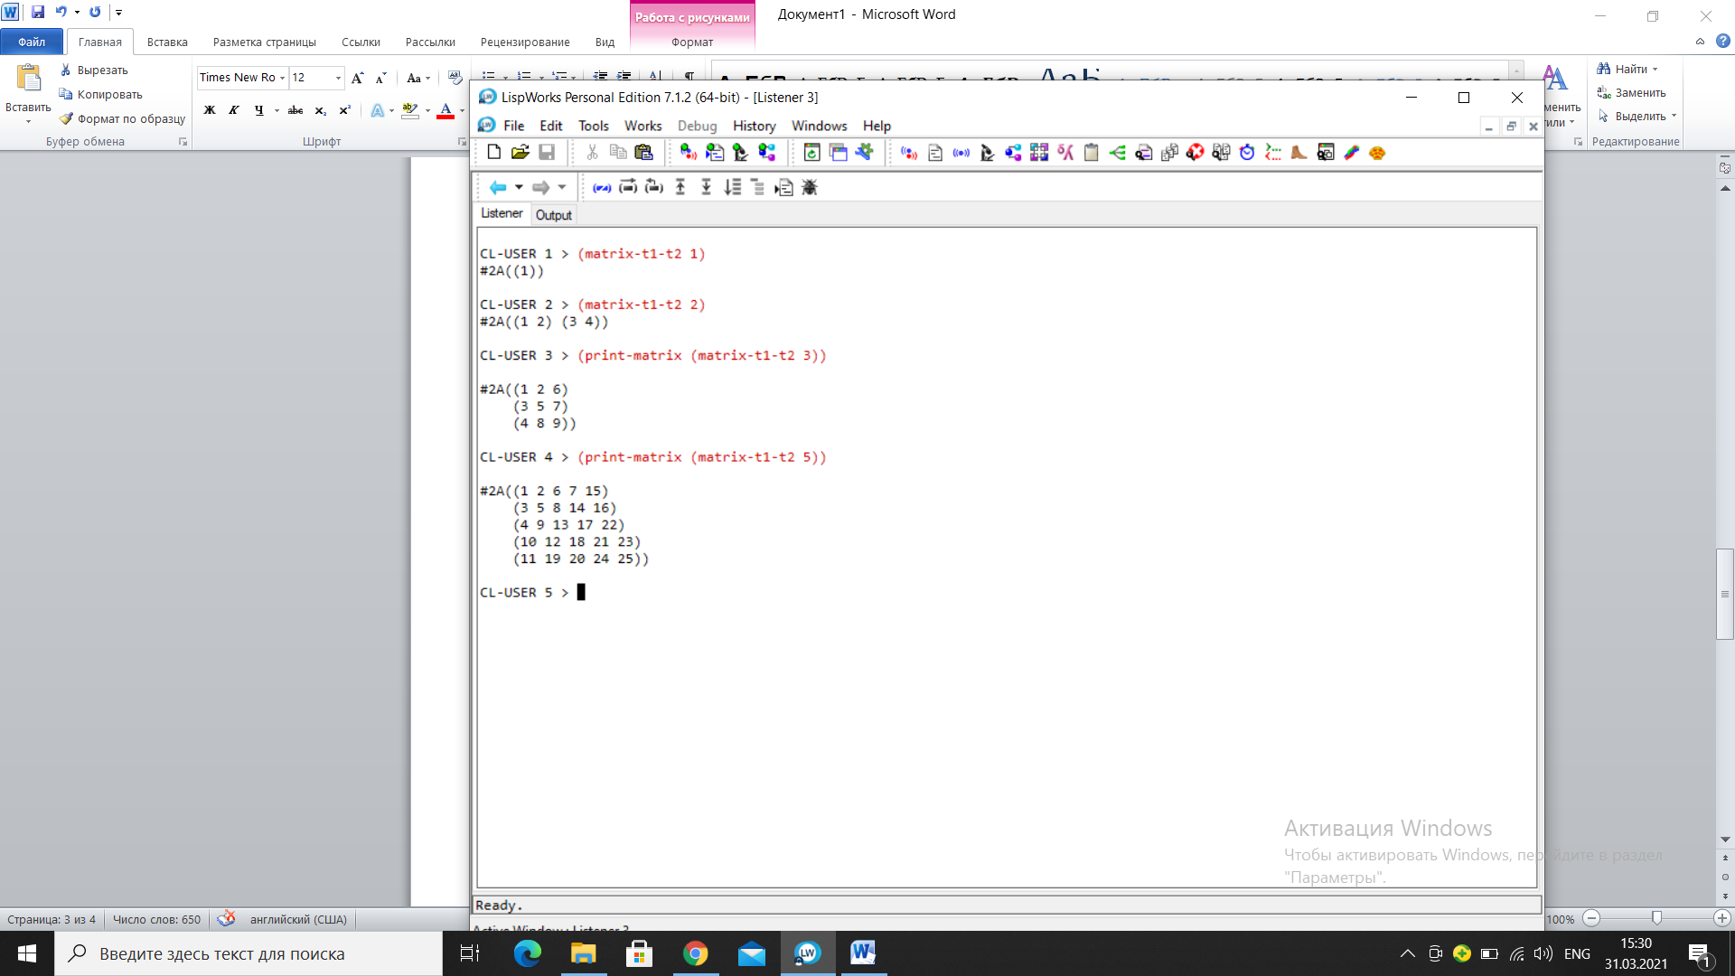

### 9. Дневник отладки

|  |  |  |  |  |
| --- | --- | --- | --- | --- |
| № | Дата, время | Событие | Действие по исправлению | Примечание |
| 1 |  |  |  |  |

### 10. Замечания автора по существу работы

### При использовании циклов с заданным числом итераций необходимо было бы высчитывать, сколько шагов делать по диагонали, ведь это число постоянно меняется. Также нужно было бы учитывать размерность матриц (четная или нечетная). С циклами с незаданным числом итераций таких проблем не возникает, и такая реализация проще и интуитивно понятнее.

### 11. Выводы

В данной лабораторной работе я научился работать с массивами в Коммон Лисп, а также познакомился с основными циклами. Функционал в этой области не уступает другим языкам программирования, которые я знаю. Также стоит обратить внимание на модифицирующие макросы, благодаря которым код становится проще и понятнее.